MARION EARL ELEMENTARY SCHOOL

6650 W. RENO AVENUE
LAS VEGAS, NEVADA 89118
Phone: (702) 799-8181 ● Fax: (702) 799-8188
Veronica A. Hunt, Principal
Aimee Levy, Assistant Principal
marionearl.com

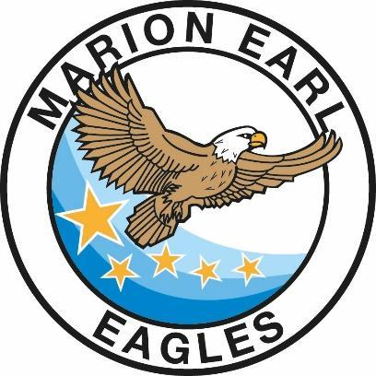

12 de octubre de 2021

Estimado padre o guardián,

En diciembre de 2015, la Ley Cada Estudiante Triunfa (ESSA) se firmó para convertirse en ley. Los puntos destacados de ESSA incluyen mantener a todos los estudiantes en estándares académicos altos y asegurar que a las escuelas con el desempeño más bajo se les proporcione con apoyos para la mejoría escolar.

El propósito de esta carta es notificarle acerca de información importante con respecto a la escuela de su hijo. El Marco de Trabajo de Desempeño Escolar de Nevada (NSPF) es una parte fundamental del Sistema de Desempeño Educativo y utiliza un enfoque de clasificación de cinco estrellas. Debido a las circunstancias extraordinarias creadas por la pandemia COVID-19, las designaciones de responsabilidad escolar del año escolar 2019-20 se mantendrán en el año escolar 2021-2022.

Información específica de la escuela
La Escuela Primaria Marion Earl ha sido clasificada como una escuela de dos estrellas.

Acciones específicas de la escuela:
La Escuela Primaria Marion Earl está utilizando los fondos asignados de Título para reducir el número de estudiantes por maestro en los salones de clase, comprar materiales para instrucción y organizar eventos de participación familiar.

Para obtener más información sobre los recursos, las estrategias específicas y los objetivos escolares personalizados, revise el Plan de rendimiento escolar en el sitio web de su escuela. Además, el informe de calificación de su escuela está disponible en www.nevadareportcard.com.

Marion Earl Elementary School
Veronica Hunt

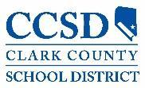

Our mission is to provide the tools for students to be independent and successful, both academically and socially.

5100 West Sahara Avenue
Las Vegas, Nevada 89146

